Сценарий спектакля по мотивам сказки «Красная Шапочка» для детей подготовительной группы. «СМЕШАРИКИ»
Цель: Формирование начала экологической культуры у детей.
Задачи: Образовательные: 1)Формирование представлений о взаимосвязи человека и природы. 2)Формировать навыки правильного поведения на природе: эмоционально откликаться, сопереживать всему живому, переживать радость, удивление, восхищение от общения с природой, не причинять ей вред. 3)Доставлять радость детям от участия в общем празднике. Развивающие: 1)Развивать умение взаимодействовать со сверстниками. 2)Развивать выразительную диалогическую речь. Воспитательные: 1)Воспитывать бережное отношение к окружающему миру, ответственность за все живое на земле. 2)Воспитывать любовь к природе.
Действующие лица: Мама, Красная Шапочка, бабушка, волк, зайчиха, зайчонок, белка, ежик, охотник, цветы.
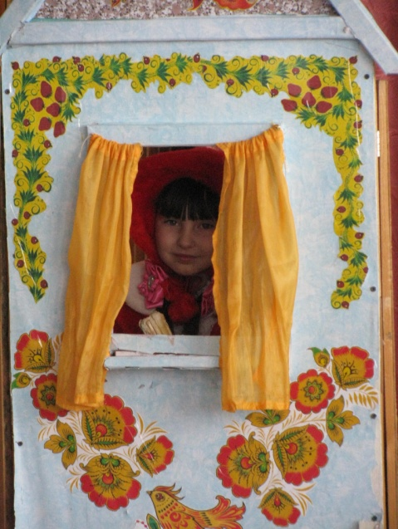
Сказочница: В старинное время в одной деревушке
В бревенчатой рубленой светлой избушке
Хорошие мама с дочуркою жили,
Дружили, работали и не тужили.
А где-то за лесом в другой деревушке
В такой же бревенчатой крепкой избушке
Хорошая бабушка тихо жила,
Носочки вязала, хозяйство вела.
Вот весна настала, солнце засверкало.
Мама испекла пирожок – румяный бок,
Чтобы бабушку навестить, пирожками угостить. (Мама печет пирожки, складывает их в корзинку). Выходит Красная шапочка, начинает прибираться в доме, напевая.
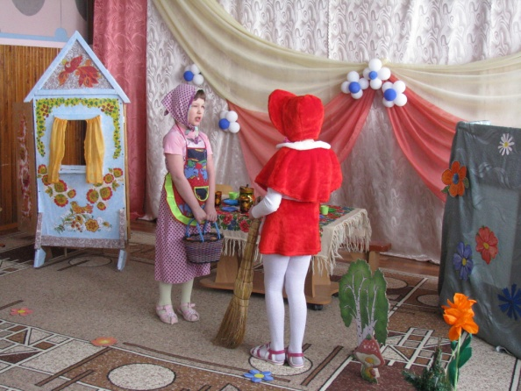
Кр. шапочка: Я пораньше встану, солнце разбужу.
Помогу я маме в доме приберу.
Сказочница: В ясный день прогуляться до бабушки, собирает мамочка дочку.
Мама Красной Шапочки: Испекла я пирожок
Бабушке с картошкой.
Ты сходи к ней, мой дружок,
Отнеси лукошко.
По дороге никого не обижай, кому помощь нужна помогай.
Смотри: в лесу ты не сори!
И костер не разводи!
Ты цветы в лесу не рви,
Красоту побереги!
Кр. Шапочка. Хорошо мамочка. (берет корзинку уходит, мама машет ей). (
(Красная шапочка идет по лесу, звучит «Песенка Красной Шапочки).
Сказочница: Вот и в путь пошла она
В страшный лес совсем одна!
Красная Шапочка И совсем не страшный лес
Очень много в нем чудес. (напевает)
Я к бабушке шагаю по тропочке лесной,
Кого я повстречаю, то позову с собой.
(навстречу выходит волк, девочка испугалась, присела, накрылась корзинкой).
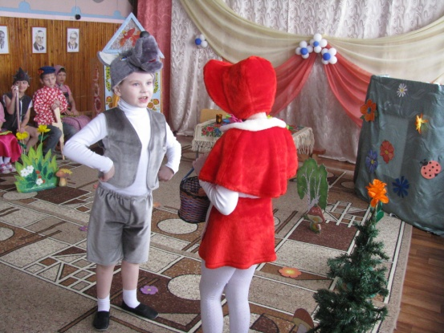
Волк. (поет). Расцвели давно подснежники в лесу.
Разбежались все, встретил лишь лису.
Но я так поесть хочу, любого зверя проглочу.
(волк замечает девочку) Это кто там так трясется?
Если заяц – удалец, выходи. Тебе конец!
(подходит к Красной шапочке, нюхает).
Какой чудесный аромат! Апчхи!
Съем конечно все подряд! Апчхи! (Красная шапочка встает).
Ах, какая девочка!
Ах, какая шапочка!
Ах, какие щечки! Куда спешишь?
Красная Шапочка. Нужно к бабушке сходить, дорогую навестить.
Пирожками угостить.
Волк. Далеко ли живет твоя бабушка?
Красная Шапочка. Далеко, в деревне, за лесом.
Волк. Я тоже хочу проведать твою бабушку, я пойду по этой дорожке, а ты по той ступай, посмотрим, кто раньше придет.
(Волк убегает, а Красная Шапочка идет по полянке любуется красотой, видит, стоят цветы, опустив головы)
Красная Шапочка. Какие красивые цветочки!
Ой, а может их сорвать,
Лепесточки пощипать!

1 ромашка:
Что ты! Что ты! Мы живые!
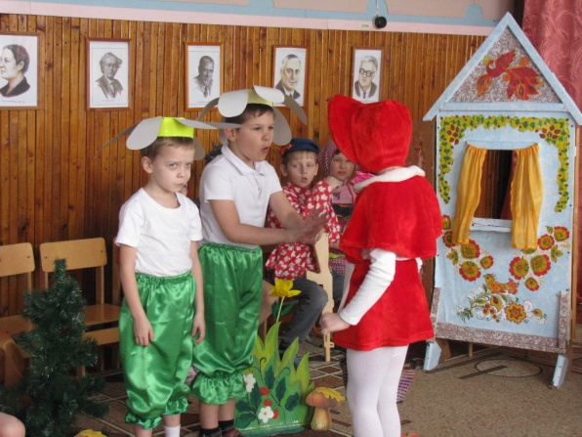
Как сестрички мы родные!

2 ромашка :
Вон как чудно и прекрасно!
И растём мы не напрасно.
Рвать нельзя цветы! Забыла?

Красная шапочка : Да… мне мама говорила!
Давайте сохраним
Ромашку на лугу.
Кувшинку на реке
И клюкву на болоте.

Цветы. Большое спасибо тебе Красная Шапочка, ты добрая девочка.

Сказочница :Дальше в лес Красная шапочка спешит,
По дорожке всё бежит.
(Идет дальше напевает, встречает Зайчиху с Зайчонком, Зайчонок плачет).
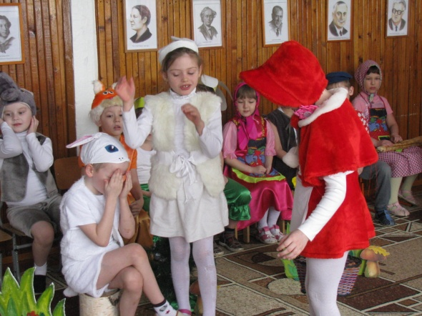
Красная Шапочка. Здравствуйте, что случилось?
Зайчиха. Ой-ой-ой
Мой зайка-заинька не скачет
Он от боли громко плачет.
Уколол зайчишка лапку
Посмотрите, на полянке
Тут и там пустые банки.
Всюду битое стекло,

Красная шапочка
Что же делать. Вот беда.
Не поскачешь ни куда.

Зайчонок:
Тут туристы побывали,
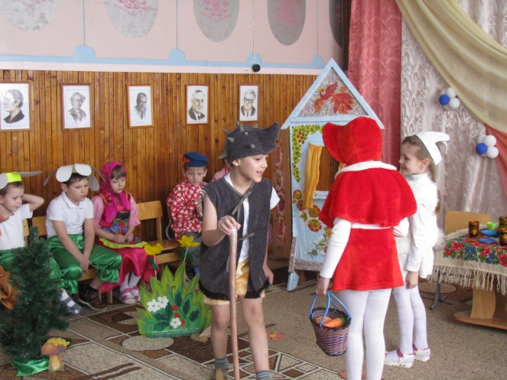
На полянке отдыхали!
Вот что люди натворили -
Лес, природу загубили!
Я стекла не разглядел…
И поранился, как раз.

Красная Шапочка. Не волнуйтесь, тетя Зайчиха, Зайчонку я помогу
Лапку ему перевяжу.
А вот тебе морковка, будешь снова прыгать ловко.
КРАСНАЯ ШАПОЧКА: А сейчас давайте мусор уберем
И порядок наведем.
Сказочница: Больше заинька не плачет, тут и там по лесу скачет.
(Зайчиха, зайчонок и Красная Шапочка танцуют)
Зайчиха: Спасибо тебе Красная Шапочка, а куда ты идешь? Одна, в лесу.
Красная Шапочка. Надо к бабушке сходить, дорогую навестить.
Пирожками угостить, идем со мной. Пирожков всем хватит, волк тоже к бабушке побежал.
Зайчиха. Воооолк? К бабушке побежал? Ох. Не нравится мне это, я думаю, что твоей бабушке грозит опасность, ты зайчонок к охотнику беги, все расскажи, а я с Красной Шапочкой пойду.
(Зайчонок убегает, а девочка и Зайчиха идут дальше, встречают ежа).
Сказочница: Идут друзья дальше и видят такую картину.

Красная Шапочка. Что случилось, не поймем!
Кто здесь все переломал,
Разбросал и ободрал?
(встречают грустную белку).
Здравствуй белочка! Ты скажи нам, что тут делалось?

Белочка. Берёзы все людьми поломаны,
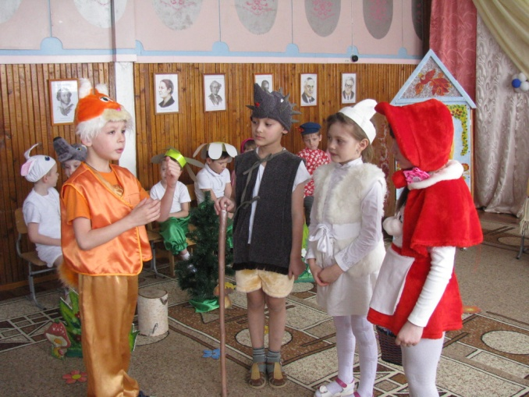
Травы все людьми потоптаны.
Не берегут они природу-матушку.
Слышите, топор стучит.
Рубят, губят люди лес.
Полный деревьев и чудес.

Красная шапочка: Друзья, скорее помогите.
Людей природу беречь научите.

ПЕСНЯ: У природы много дней

Белочка: Красная шапочка, а вы куда идете?

Красная Шапочка. Надо к бабушке сходить, дорогую навестить.
Пирожками угостить
Зайчиха. А к бабушке волк побежал, ей и Красной Шапочке грозит опасность
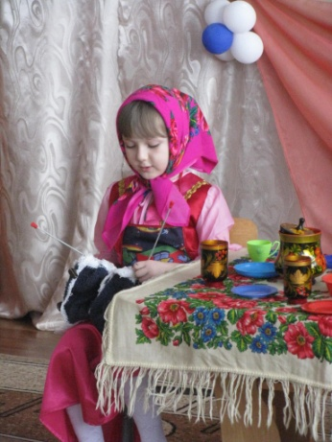
Белочка. Я с вами пойду. Чем смогу помогу. (Все уходят).
Сказочница: А в это время!
(Домик бабушки, она сидит в кресле, прядет пряжу, поет)
Бабушка. Золотая мая прялица, я пряду, а нитка тянется.
Я пряду, а нитка тянется, мне работа эта нравится.

Сказочница: А тем временем Волк быстро мчался по дороге.
Не жалел свои он волчьи ноги.
Подбежал к избушке,
В дверь стучится.
(Волк подбегает к домику, стучится)
Волк: Да где же бабушка, я хотел бы знать?
Тук! Тук! Тук!
Бабушка. Кто там?
Волк. (подражая голосу Красной Шапочки)
Это я, внучка ваша, Красная Шапочка.
Открой мне скорее , бабуля моя!
Гостинцев тебе принесла я.
Бабушка. Это голосок не Красной Шапочки, посмотрю, кто же это? Ой! Это же волк! Что делать?
(Дверь открывается, волк входит в дом, бабушка пятится, волк наступает, подняв лапы вверх).
Волк. Ха – ха- ха. я сейчас вас быстро съем!
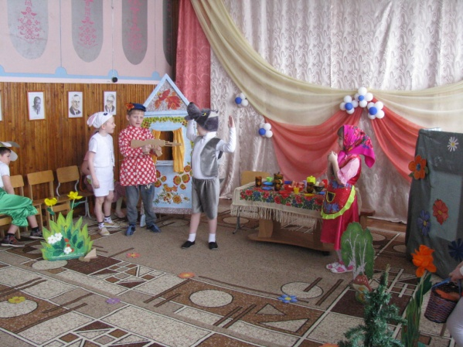
(В это время с одной стороны подходит к домику охотник с зайчонком с другой Красная Шапочка с друзьями).
Охотник. Э-Э-Э нет волк! Не торопись!
Лучше сам поостерегись.
(Волк дрожит, поднимает лапы вверх)
Волк. Ой-ой-ой! Отпустите! Вы за все меня простите.
Я не злой, не злой совсем. Никого я здесь не съем!
Обещаю! Никого не обижать, а бабушке я буду помогать!
Охотник. Ну, что, простим мы волка братцы?
Все. Ради праздника такого мы простить его готовы.
Бабушка. Внучка, милая моя! Рада видеть я тебя.
Вижу здесь ты не одна – с тобой все твои друзья.
Проходите, всех вас видеть очень рада.
Все за стол присядьте с нами, угощайтесь пирогами!
Сказочница: Сказка – ложь, да в ней намек,
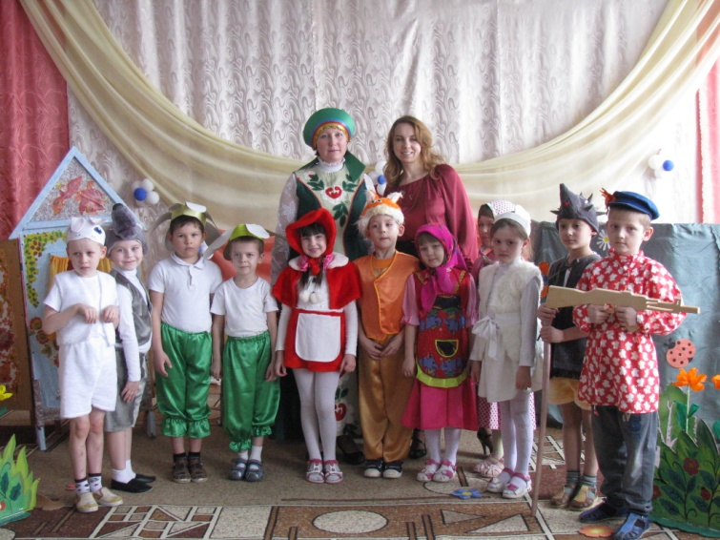
А нам с вами всем урок!
Давайте вместе нашу Землю уважать!
Давайте будем все природу охранять -
Беречь, цветы сажать повсюду,
И относиться с нежностью, как к чуду!
(Все артисты выходят на поклон.)

1.В поле каждая ромашка,
У природы на счету.
Это малая букашка.
Это птица на лету.
ПРИПЕВ: У природы много дней
Не уходят безвозвратно
И заботиться о ней
Нужно нынче, а
Сценарий экологической сказки «Красная Шапочка» для детей подготовительной группы «СМЕШАРИКИ.
Цель: Формирование начала экологической культуры у детей.
Задачи:
Образовательные: 1)Формирование представлений о взаимосвязи человека и природы.
2)Формировать навыки правильного поведения на природе: эмоционально откликаться, сопереживать всему живому, переживать радость, удивление, восхищение от общения с природой, не причинять ей вред.

Развивающие: 1)Развивать умение взаимодействовать со сверстниками.
2)Развивать выразительную диалогическую речь.

Воспитательные: 1)Воспитывать бережное отношение к окружающему миру, ответственность за все живое на земле.
2)Воспитывать любовь к природе.

Действующие лица: Мама, Красная Шапочка, бабушка, волк, зайчиха, зайчонок, белка, охотник, цветы.
Сказочница: В старинное время в одной деревушке
В бревенчатой рубленой светлой избушке
Хорошие мама с дочуркою жили,
Дружили, работали и не тужили.
Вот весна настала, солнце засверкало.
Мама испекла пирожок – румяный бок,
Чтобы бабушку навестить, пирожками угостить. (Мама печет пирожки, складывает их в корзинку). Выходит Красная шапочка, начинает прибираться в доме, напевая.
Кр. шапочка: Я пораньше встану, солнце разбужу.
Помогу я маме в доме приберу.
Сказочница: В ясный день прогуляться до бабушки, собирает мамочка дочку.
Мама Красной Шапочки: Испекла я пирожок
Бабушке с картошкой.
Ты сходи к ней, мой дружок,
Отнеси лукошко.
По дороге никого не обижай, кому помощь нужна помогай.
Смотри: в лесу ты не сори!
И костер не разводи!
Ты цветы в лесу не рви,
Красоту побереги!
Кр. Шапочка. Хорошо мамочка. (берет корзинку уходит, мама машет ей).
(Красная шапочка идет по лесу, звучит «Песенка Красной Шапочки).
Сказочница: Вот и в путь пошла она
В страшный лес совсем одна!
Красная Шапочка: И совсем не страшный лес
Очень много в нем чудес. (напевает)
Я к бабушке шагаю по тропочке лесной,
Кого я повстречаю, то позову с собой.
(навстречу выходит волк, девочка испугалась, присела, накрылась корзинкой).
Волк. (поет). Расцвели давно подснежники в лесу.
Разбежались все, встретил лишь лису.
Но я так поесть хочу, любого зверя проглочу.
(волк замечает девочку) Это кто там так трясется?
Если заяц – удалец, выходи. Тебе конец!
(подходит к Красной шапочке, нюхает).
Какой чудесный аромат! Апчхи!
Съем конечно все подряд! Апчхи! (Красная шапочка встает).
Ах, какая девочка!
Ах, какая шапочка!
Ах, какие щечки! Куда спешишь?
Красная Шапочка. Нужно к бабушке сходить, дорогую навестить.
Пирожками угостить.
Волк. Далеко ли живет твоя бабушка?
Красная Шапочка. Далеко, в деревне, за лесом.
Волк. Я тоже хочу проведать твою бабушку, я пойду по этой дорожке, а ты по той ступай, посмотрим, кто раньше придет.
(Волк убегает, а Красная Шапочка идет по полянке любуется красотой, видит, стоят цветы, опустив головы)
Красная Шапочка. Какие красивые цветочки!
Ой, а может их сорвать,
Лепесточки пощипать!

1 ромашка:
Что ты! Что ты! Мы живые!
Как сестрички мы родные!

2 ромашка :
Вон как чудно и прекрасно!
И растём мы не напрасно.
Рвать нельзя цветы! Забыла?

Красная шапочка : Да… мне мама говорила!
Давайте сохраним
Ромашку на лугу.
Кувшинку на реке
И клюкву на болоте.
Цветы. Большое спасибо тебе Красная Шапочка, ты добрая девочка.
Сказочница :Дальше в лес Красная шапочка спешит,
По дорожке всё бежит.
(Идет дальше напевает, встречает Зайчиху с Зайчонком, Зайчонок плачет).
Красная Шапочка. Здравствуйте, что случилось?
Зайчиха. Ой-ой-ой
Мой зайка-заинька не скачет
Он от боли громко плачет.
Уколол зайчишка лапку
Посмотрите, на полянке
Тут и там пустые банки.
Всюду битое стекло.

Красная шапочка
Что же делать. Вот беда.
Не поскачешь ни куда.

Зайчонок:
Тут туристы побывали,
На полянке отдыхали!
Вот что люди натворили -
Лес, природу загубили!
Я стекла не разглядел…
И поранился, как раз.

Красная Шапочка. Не волнуйтесь, тетя Зайчиха, Зайчонку я помогу
Лапку ему перевяжу.
А вот тебе морковка, будешь снова прыгать ловко.
КРАСНАЯ ШАПОЧКА: А сейчас давайте мусор уберем,
И порядок наведем.
Сказочница: Больше заинька не плачет, тут и там по лесу скачет.
(Зайчиха, зайчонок и Красная Шапочка танцуют)
Зайчиха: Спасибо тебе Красная Шапочка, а куда ты идешь? Одна, в лесу.
Красная Шапочка. Надо к бабушке сходить, дорогую навестить.
Пирожками угостить, идем со мной. Пирожков всем хватит, волк тоже к бабушке побежал.
Зайчиха. Воооолк? К бабушке побежал? Ох. Не нравится мне это, я думаю, что твоей бабушке грозит опасность, ты зайчонок к охотнику беги, все расскажи, а я с Красной Шапочкой пойду.
(Зайчонок убегает, а девочка и Зайчиха идут дальше, встречают ежа).
Сказочница: Идут друзья дальше и видят такую картину.
Красная Шапочка. Что случилось, не поймем!
Кто здесь все переломал,
Разбросал и ободрал?
(встречают грустную белку).
Здравствуй белочка! Ты скажи нам, что тут делалось?

Белочка. Берёзы все людьми поломаны,
Травы все людьми потоптаны.
Не берегут они природу-матушку.
Слышите, топор стучит.
Рубят, губят люди лес.
Полный деревьев и чудес.

Красная шапочка: Друзья, скорее помогите.
Людей природу беречь научите.

Белочка: Красная шапочка, а вы куда идете?
Красная Шапочка. Надо к бабушке сходить, дорогую навестить.
Пирожками угостить.
Зайчиха. А к бабушке волк побежал, ей и Красной Шапочке грозит опасность
Белочка. Я с вами пойду. Чем смогу помогу. (Все уходят).
Сказочница: А в это время!
(Домик бабушки, она сидит в кресле, прядет пряжу, поет)
Бабушка. Золотая мая прялица, я пряду, а нитка тянется.
Я пряду, а нитка тянется, мне работа эта нравится.
Сказочница: А тем временем Волк быстро мчался по дороге.
Не жалел свои он волчьи ноги.
Подбежал к избушке,
В дверь стучится.
(Волк подбегает к домику, стучится)
Волк: Да где же бабушка, я хотел бы знать?
Тук! Тук! Тук!
Бабушка. Кто там?
Волк. (подражая голосу Красной Шапочки)
Это я, внучка ваша, Красная Шапочка.
Открой мне скорее , бабуля моя!
Гостинцев тебе принесла я.
Бабушка. Это голосок не Красной Шапочки, посмотрю, кто же это? Ой! Это же волк! Что делать?
(Дверь открывается, волк входит в дом, бабушка пятится, волк наступает, подняв лапы вверх).
Волк. Ха – ха- ха. я сейчас вас быстро съем!
(В это время с одной стороны подходит к домику охотник с зайчонком с другой Красная Шапочка с друзьями).
Охотник. Э-Э-Э нет волк! Не торопись!
Лучше сам поостерегись.(Волк дрожит, поднимает лапы вверх)
Волк. Ой-ой-ой! Отпустите! Вы за все меня простите.
Я не злой, не злой совсем. Никого я здесь не съем!
Обещаю! Никого не обижать, а бабушке я буду помогать!
Охотник. Ну, что, простим мы волка братцы?
Все. Ради праздника такого мы простить его готовы.
Бабушка. Внучка, милая моя! Рада видеть я тебя.
Вижу здесь ты не одна – с тобой все твои друзья.
Проходите, всех вас видеть очень рада.
Все за стол присядьте с нами, угощайтесь пирогами!
Сказочница: Сказка – ложь, да в ней намек,
А нам с вами всем урок!
Давайте вместе нашу Землю уважать!
Давайте будем все природу охранять -
Беречь, цветы сажать повсюду,
И относиться с нежностью, как к чуду!
(Все артисты выходят на поклон.)

Муниципальное казенное дошкольное образовательное учреждение Северного района Новосибирской области
Северный детский сад «Сказка»

Сценарий экологической сказки «Красная Шапочка» для детей подготовительной группы «СМЕШАРИКИ.

Воспитатель первой квалификационной категории
Фулавкина Наталья Васильевна

с. Северное 2017

